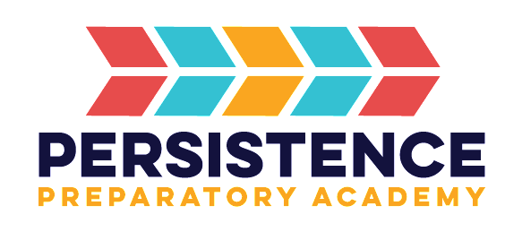

Servicios de protección infantil

Información sobre abuso y maltrato

¿Sospecha de abuso o maltrato?
¡Denúncialo ahora!

Llame a Neustrom número de teléfono gratuito en todo el estado:
1-800-342-3720

Si usted es sordo o tiene problemas de audición, llame a TDD/TTY al
1-800-638-5163

O haga que su proveedor de video relay system llame
1-800-342-3720

Si cree que un niño está en peligro inmediato,
llame al 911 o al departamento de policía local.

